中考物理复习热点专练——无人驾驶与电动汽车
1、如图是试验中的无人驾驶太阳能汽车，利用太阳能电池提供能量。太阳能电池板可将太阳能直接转为电能。其车灯采用节能光源LED灯，LED灯的核心元件是发光二极管，发光二极管的主要材料是半导体（选填“半导体”“绝缘体”或“超导体”）。
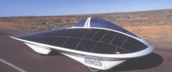

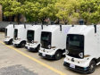
2、最近，很多城市马路上出现了如图所示的无人驾驶快递车，车子前后安装多个激光雷达，从而确定车体离障碍物的距离并能通过蜂鸡器发出警告音。人们在实践中发现当其中某个雷达损坏时，其它雷达仍可以使用，则这些雷达是并联的（选填“串”或“并”）。

3、自动驾驶汽车是一种通过电脑系统实现无人驾驶的智能汽车，正不断走进我们的生活。
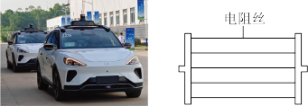

(1)汽车在行驶过程中，以车为参照物，车上的人是静止的，轮胎表面有凹凸不平的花纹，是为了增大（选填“增大”或“减小”）车轮与地面的摩擦力，防止打滑。
(2)自动驾驶车的摄像头是车的“眼睛”图，它的工作原理与照相机相同。（填“照相机”“投影仪”或“放大镜”），车顶的激光雷达可以接收北斗卫星的电磁波（选填“超声波”、“次声波”或“电磁波”）信号，对车辆实现厘米（选填“厘米”或“千米”）级的定位，
(3)挡风玻璃上有一种电加热除雾装置，它由5条阻值均为12Ω的电阻丝并联而成，简化结构如图所示，该装置接在12V的汽车电池上，加热除雾时电路中的总电流是5A，加热功率是60W。
4、随着芯片算力的提升，无人驾驶技术也逐渐成熟。小武呼叫了一台无人驾驶出租车，该车长5m，宽2m，能够自动驾驶到指定位置，还能自动寻找车位停入，像一匹“智能坐骑”召之即来挥之即去。
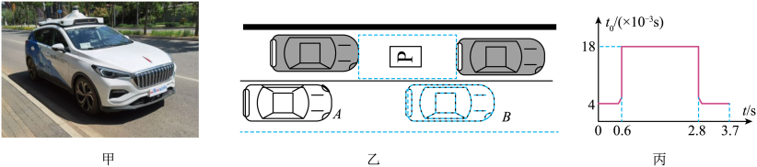

(1)在平直路段上，小武测出自己乘坐的车由第一根路灯杆行驶到第十根路灯杆用时30s。已知相邻路灯杆间的距离为30m，则这段时间内车辆的平均速度为9m/s.
(2)在拥堵路段，小武乘坐的车以3m/s的速度匀速缓慢前行，此时有一辆匀速行驶的电动自行车从他乘坐车的后方违规超车，电动自行车与自己乘坐的车从相遇到完全错开用时仅1s，已知电动自行车长1.8m，则电动自行车行驶的速度为9.8m/s.
(3)图乙为“车辆自动检测停车位”的简化原理图，车辆缓慢行驶时，其侧方雷达向左侧不断地发出超声波信号，超声波遇到障碍物立即原路返回并被车辆接收，车辆根据超声波往返所用时间、超声波的传播速度以及车辆的行驶速度，可计算出车位的大小。图丙为该出租车从A处以9km/h的速度匀速行驶到B处时，车辆发出的超声波往返所用时间t与车辆运动时间t的图像。计算此车位的长与宽，并判断该车位是否满足该车停放？
解：汽车的速度V_{车}=9km/h=2.5m/s
由图丙可知，超声波往返时间从4×10⁻³s增加到18×10⁻³s，说明车位的宽度为
L₁=1/2×(18×10⁻³s-4×10⁻³s)×340m/s=2.38m
车辆在0.6s到2.8s之间行驶的距离为车位宽度，大小为
L₂=V_{车}t₂=2.5m/s×(2.8s-0.6s)=5.5m
该车长5m，宽2m，满足车辆停放要求。

5、如图所示，这是一辆5G；无人驾驶汽车，其质量为1.2t，车轮与水平地面的总接触面积为0.1m2。某次测试中汽车以20m/s的速度沿平直公路匀速行驶了10km，发动机的输出功率恒为27.6kW，g取10N/kg。求：
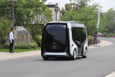

（1）汽车行驶的时间；
解：由v=s/t得，汽车行驶的时间：
t=s/v=10km/20m/s=10×10³m/20m/s=500s
答：汽车行驶的时间为500s。
（2）汽车静止在水平地面上时，对地面的压强；
解：对地面的压强P=F_{压}/S=G_{压}/S
=1.2×10³kg×10N/kg/0.1m²=1.2×10⁵Pa
答：汽车静止在水平地面时，对地面的压强为1.2×10⁵Pa。
（3）若该汽车汽油机的热机效率为30%，则完成此次测试至少需要消耗汽油的质量。（q汽油=4.6×10⁷J/kg）
解：汽车牵引力做的功：
W=Pt=27.6x10³W×500s=1.38×10⁷J
由η=W_{有}/Q_{放}得，消耗汽油完全燃烧放出的热量由
Q_{放}=W/η=1.38×10⁷J/30%=4.6 x10⁷J/kg
由Q_{放}=mq得，消耗汽油的质量
m_{汽油}=Q_{放}/q_{汽油}=4.6 x10⁷J/4.6 x10⁷J/kg=1kg
答：完成此次测试至少需要消耗汽油的质量为1kg。

6、如图甲所示是一款国产无人驾驶汽车。汽车自动驾驶时使用雷达传感器以及激光测距器来了解周围的交通状况，表格是它的部分参数。
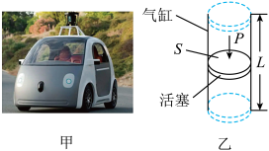

整车质量 | 2000kg
与地面的总接触面积 | 800cm²
最高速度 | 120km/h
以最高道度行驶时受到的水平阻力 | 300N
(1)该车在平直的高速路上匀速行驶一段距离时消耗汽油0.1kg，汽油完全燃烧放出多少热量？（汽油的热值q＝4.6×10⁷J/kg）
4.6×10⁶J
(2)若汽车以最高车速沿水平直线匀速行驶30min，则牵引力做功的功率为多少？
1×10⁴W
(3)如图乙所示，若该发动机的气缸活塞面积为S（m²），一个冲程活塞在气缸中移动的距离是L（m），满负荷工作时做功冲程燃气的平均压强为p（Pa），发动机的转速为N（r/min）；若汽车在平直公路上以100km/h的速度匀速行驶时，汽车发动机的效率为η，汽油的热值为q（J/kg）、汽油的密度为ρ₀（kg/m³），求该汽车发动机的百公里耗油量V（m³）为多少？（结果用题目所给的字母表示）
30NpSL/nρ₀q

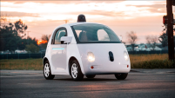
7、一新型无人驾驶电动汽车的质量为，每个轮胎与地面的接触面积为。性能测试时，汽车在平直的公路上匀速行驶，用时200s，共消耗电能，测得电机输出的机械功率为，（g取10N/kg）求：

(1)测试阶段汽车的速度；20m/s
(2)汽车静止时对地面的压强；1.5×10⁵Pa
(3)汽车电机的效率。64%

8、如图所示，随着5G技术的推广，无人驾驶公交车正式运行，该车上配有激光雷达、摄像头、卫星导航等设备，在5G的支持下，公交车的智能性大大加强，能够实时对其他道路使用者和突发状况作出反应，已实现自动驾驶下的行人和车辆监测、减速避让、紧急停车、障碍物绕行、变道、自动按站停靠等功能。无人驾驶公交车的部分信息如表所示。
车身净重 | 3t | 车载电源 | 50V
最大承载量 | 2t | 电池容量 | 1000Ah
(1)无人驾驶公交车倒车雷达使用的是超声波，摄像头成像的原理是凸透镜在u>2时成倒立缩小的实像；
(2)无人驾驶公交每个车轮与地面接触面积为100cm2，则满载时每个轮胎对地面的压强为1.25x10⁶pa；（g取10N/kg）
(3)满载时无人驾驶公交车匀速行驶时，所受阻力为总重的0.02倍。车载电池充满电，能匀速行驶5h，若电动机转化效率为80%，则公交车行驶的速度为28.8km/h。

